Beistellung beinhaltet:
- 1x Platine ID CONTROL 500
- 1x 5VDC/3A Tischnetzteil zur Platine
- 1x Raspberry Pi Compute Module 3 B+ 32GB
- 1x RFID/Barcode-Reader (Microlight M300, vorab geliefert)

Benötigte Software Tools:
- WinSCP
- PuTTy
- Advanced IP Scanner
- Socket Test

Barcode Reader müssen vorher mit dem Hilfsprogramm "VguangConfigV2.3.17" an einem Windows-PC eingestellt werden. Dokumentation liegt im Ordner "Microlight M Series" bei

Die Barcode/QR Leser werden als HID Gerät vom Linux System erkannt:
Die Eingabe von „dmesg“ am SSH Client sollte so oder ähnlich aussehen:
[ 4.565975] usb 1-1.2: New USB device found, idVendor=0525, idProduct=a4ac, bcdDevice= 3.10
[ 4.572485] usb 1-1.2: New USB device strings: Mfr=1, Product=2, SerialNumber=0
[ 4.576029] usb 1-1.2: Product: HID Gadget
[ 4.579281] usb 1-1.2: Manufacturer: Linux 3.10.14 with dwc2-gadget
[ 4.589518] input: Linux 3.10.14 with dwc2-gadget HID Gadget as /devices/platform/soc/3f980000.usb/usb1/1-1/1-1.2/1-1.2:1.0/0003:0525:A4AC.0001/input/input0
[ 4.665772] hid-generic 0003:0525:A4AC.0001: input,hidraw0: USB HID v1.01 Keyboard [Linux 3.10.14 with dwc2-gadget HID Gadget] on usb-3f980000.usb-1.2/input0
[ 4.677777] input: Linux 3.10.14 with dwc2-gadget HID Gadget as /devices/platform/soc/3f980000.usb/usb1/1-1/1-1.2/1-1.2:1.1/0003:0525:A4AC.0002/input/input1
[ 4.694879] hid-generic 0003:0525:A4AC.0002: input,hidraw1: USB HID v1.01 Device [Linux 3.10.14 with dwc2-gadget HID Gadget] on usb-3f980000.usb-1.2/input1

Netzwerkkarte des Boards ist auf DHCP eigestellt, IP muss über IP-Scanner ermittelt werden
MAC ID: B8:27:EB:D0:33:C0 (Raspberry Pi Foundation)

Login per SSH
- User: pi
- Password: panettone

Über die URL "http://raspberry-IP:9999" können noch die zusätzlichen Netzwerk-Parameter eingestellt werden:
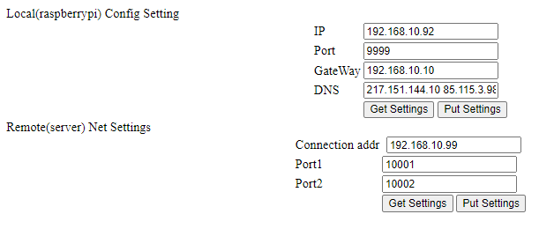
Get Settings = Abfragen der Einstellungen
Set Settings = Speichern der geänderten Einstellungen

Die gelesenen Informationen (Barcode oder RFID) werden über TCP an den angegebenen Remote Server gesendet. Der Remote Server prüft und sendet wiederum über TCP die Freigabe an das Board, damit per GPIO Pin die Drehsperre angesteuert werden kann
Ob Daten an den Remoteserver gesendet werden, lässt sich mit Hilfsprogramm „SocketTest“ überprüfen:
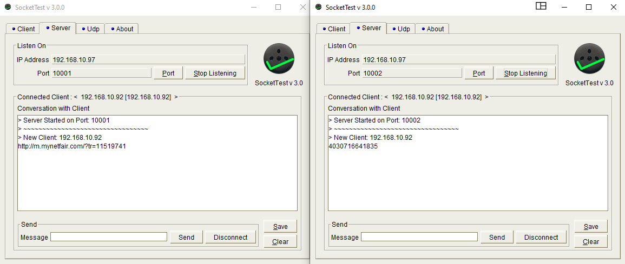

Zusätzliche Infos:
/boot/config.txt ist für die benötigten GPIO’s angepasst
gpio=40-41=op,dh
gpio=34-39=op,dh
gpio=28-29=ip
gpio=32-33=a5
dtoverlay=i2c-rtc,ds3231
dtoverlay=uart1,txd1_pin=32,rxd1_pin=33
core_freq=250

